МИНИСТЕРСТВО ОБРАЗОВАНИЯ И НАУКИ РОССИЙСКОЙ ФЕДЕРАЦИИ

**ФЕДЕРАЛЬНОЕ ГОСУДАРСТВЕННОЕ АВТОНОМНОЕ ОБРАЗОВАТЕЛЬНОЕ УЧРЕЖДЕНИЕ ВЫСШЕГО ОБРАЗОВАНИЯ**

**«НАЦИОНАЛЬНЫЙ ИССЛЕДОВАТЕЛЬСКИЙ ТЕХНОЛОГИЧЕСКИЙ УНИВЕРСИТЕТ «МИСиС»**

Институт ИТАСУ

Группа: **МПИ-20-4-2**

**ОТЧЕТ**

**по лабораторной работе №2**

**по курсу «Нейронные сети»**

**Выполнил: Хабибулин М.И.  
группа МПИ-20-4-2**

**Проверил: Курочкин И.И.**

**Москва 2020**

**Инструментарий:**

Язык программирования python 3.7

Библиотеки: matplotlib, numpy, random, pandas.

В качестве датасетов будем использовать следующие: 1)набор данных о кошках 2) набор данных о собаках

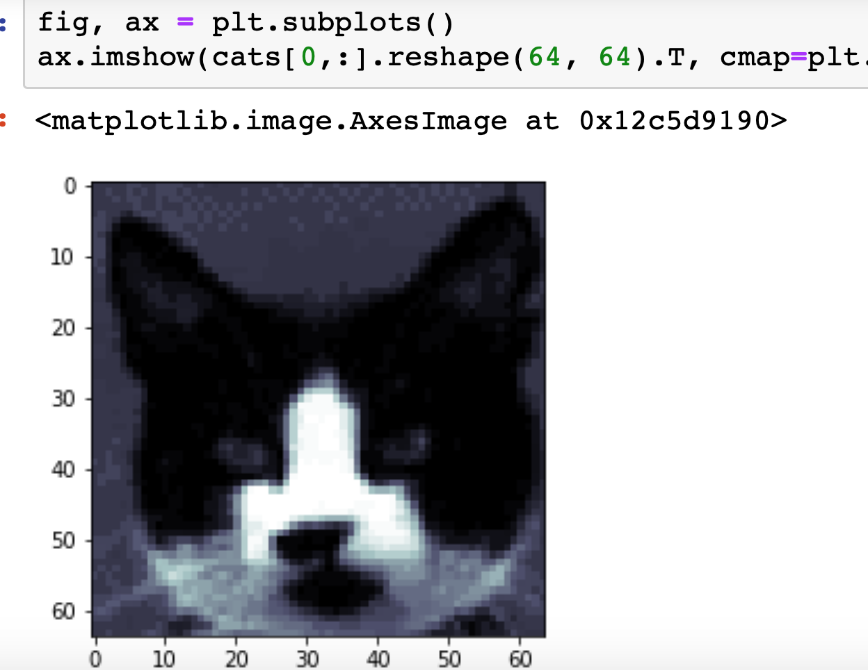

1. Предобработка данных

Используем функцию np.concatenate, чтобы объединить массивы кошек и собак. Используем axis = 1, чтобы правильно их объединить. Поставим собак на первое место.

Создадим функцию стандартизации. Эта функция найдет среднее значение и стандартное отклонение для каждого изображения. Мы вычитаем среднее значение из каждого пикселя и делим каждый пиксель на стандартное отклонение.

1. Построение матрицы корреляций и составление списка признаков со слабой корреляцией

4. Реализация метода главных компонент

5. Реализация критериев выбора числа главных компонент (Кайзера, сломанной трости, каменистой осыпи)

6. Определение числа главных компонент

1. Критерий Кайзера. Сначала отберем только факторы, с собственными значениями, большими 1. По существу, это означает, что если фактор не выделяет дисперсию, эквивалентную, по крайней мере, дисперсии одной переменной, то он опускается. Этот критерий предложен Кайзером (Kaiser, 1960), и является, вероятно, наиболее широко используемым.

Таким образом по критерию Кайзера нам нужно взять 2170 факторов

1. Критерий каменистой осыпи. Критерий каменистой осыпи является графическим методом, впервые предложенным Кэттелем (Cattell, 1966). Нужно изобразить собственные значения, в виде простого графика. Кэттель предложил найти такое место на графике, где убывание собственных значений слева направо максимально замедляется. Предполагается, что справа от этой точки находится только "факториальная осыпь" - "осыпь" является геологическим термином, обозначающим обломки горных пород, скапливающиеся в нижней части скалистого склона.

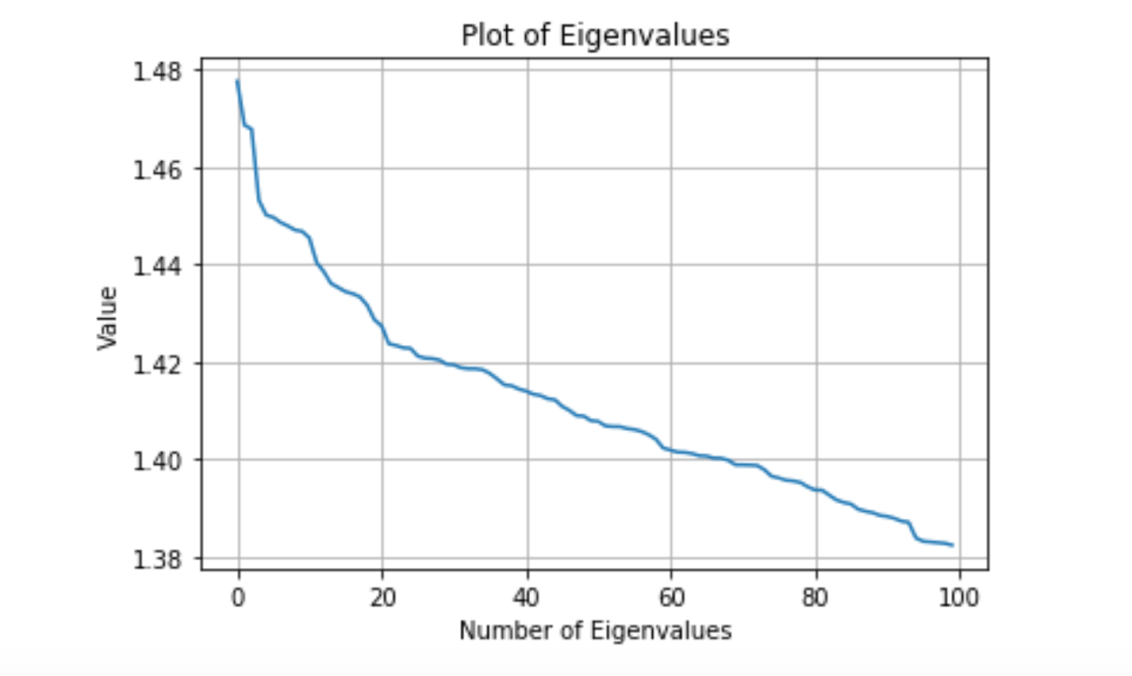

Смотря на график, по критерию каменистой осыпи я бы оставил **96** факторов

1. Метод сломанной трости. Набор нормированных собственных чисел сравнивается с распределением длин обломков трости единичной длины, сломанной в n-1-й случайно выбранной точке (точки разлома выбираются независимо и равнораспределены по длине трости).

По методу сломанной трости было получено 27 главных компонент.

In [166]:

2. График % описываемой дисперсии в зависимости от количества главных компонент. (пометить на графике числа ГК по разным критериям)

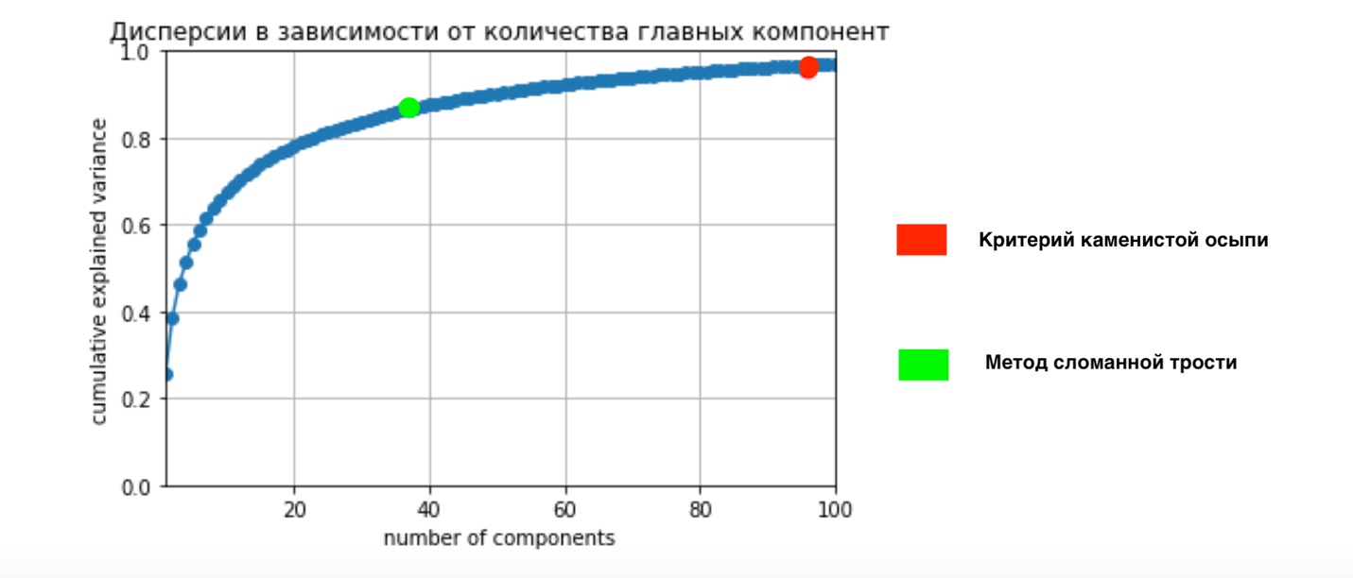

Из графика "Дисперсии в зависимости от количества главных компонент" видно что 64 фактора достаточно чтобы описать более 90% дисперсии